下定单

- 建表
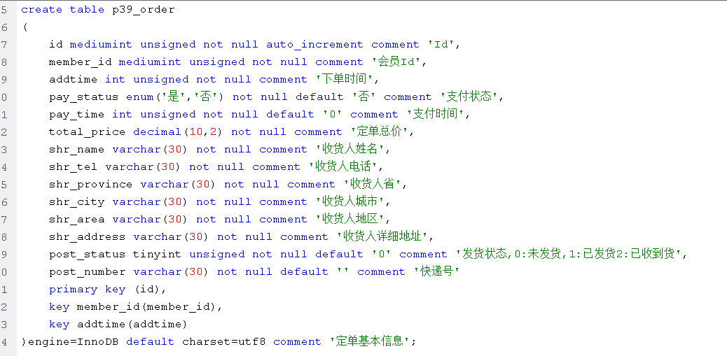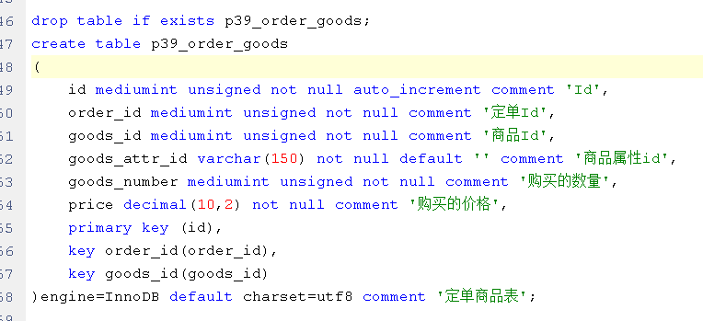
- 创建定单模型
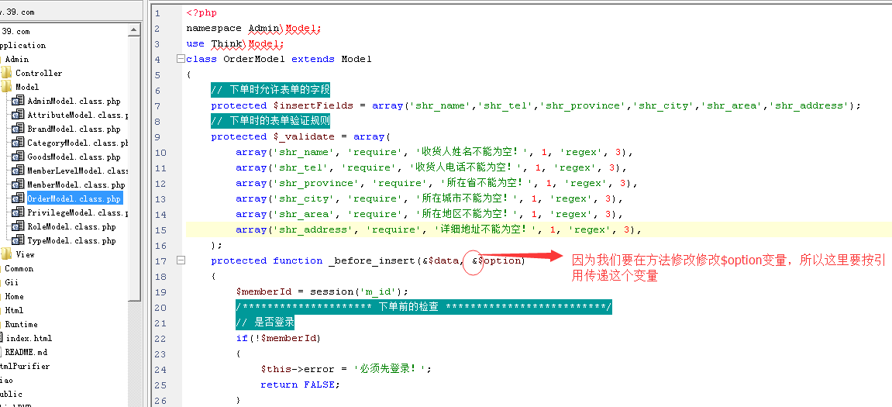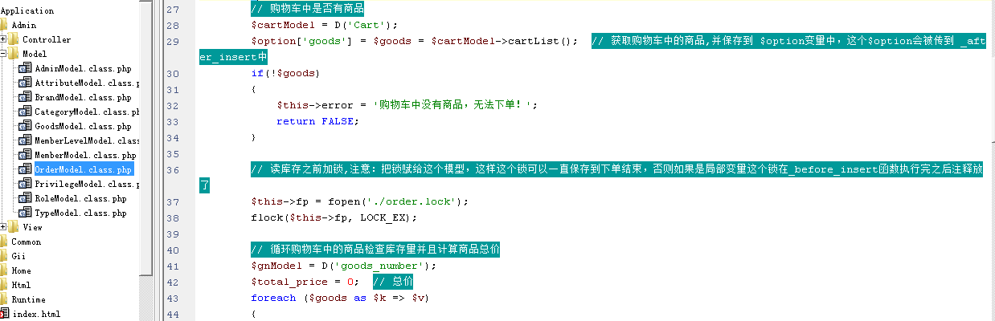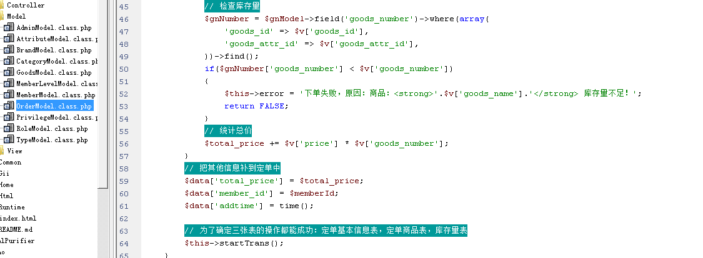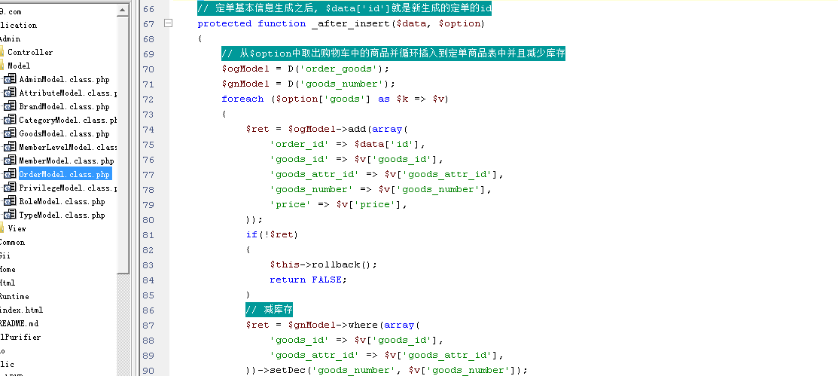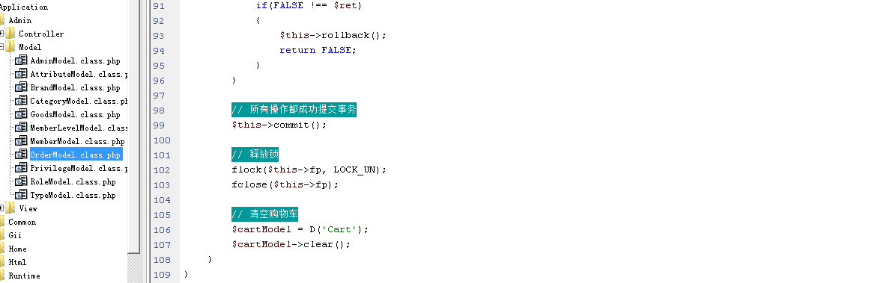

扩展：下单时要考虑以下两个安全问题：
问题1 ：高并发下单时库存量出错的问题。 解决办法： 加文件锁
问题2 ：如果下单过程中，成功一半【定单基本信息插入成功，但是在插入定单商品表时突然断电，结果导致定单商品和库存量表操作失败】，那么数据会不完整。 解决办法：事务。【前提：相关表必须使用InnoDB引擎】

- 创建定单控制器
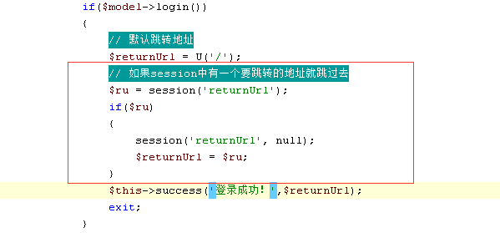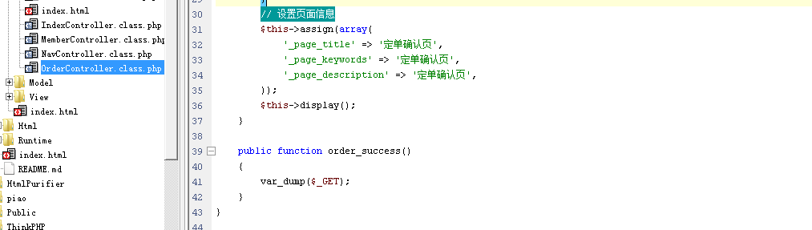
- 复制定单确认页模板到项目中

扩展：如果希望登录之后跳到某个指定页面：
- 在去登录之前先把要返回的地址存SESSION
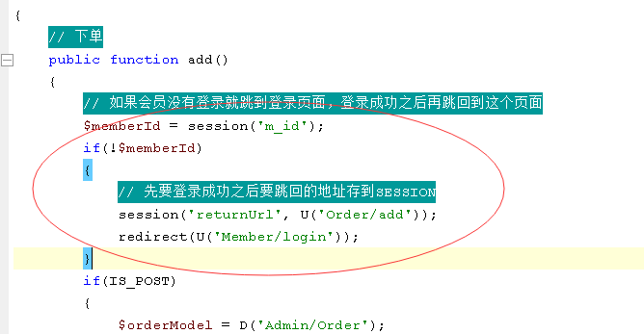
- 登录成功之后再跳回来

扩展练习：下单业务的压力测试！
使用软件：ab.exe 【apache bench】【最大支持1000并发->10小时3千多万PV】
难点：如何使用ab.exe来下单
下单条件：
- 必须登录
- 必须要能读COOKIE中购物车
- 还要以POST提交收货人表单

原理：提交一个定单都是提交了一段HTML协议的字符串。所以我们只要获取到提交表单时的HTML协议数据然后让ab.exe发这个协议即可！

实际操作：
- 抓取提交定单时提交的HTML协议
1.1 先在下单前停
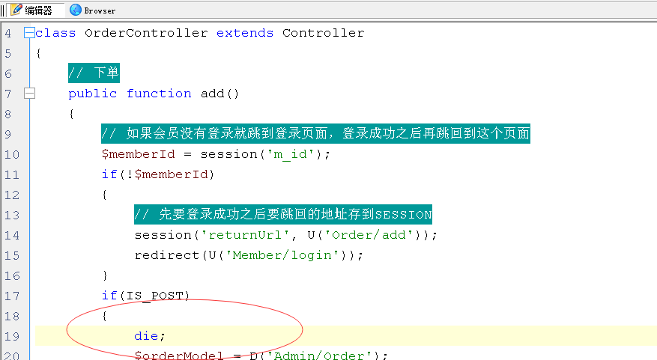
1.2 打开firebug
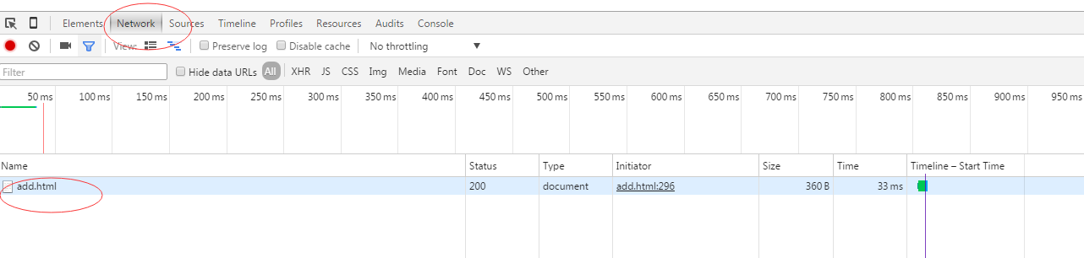
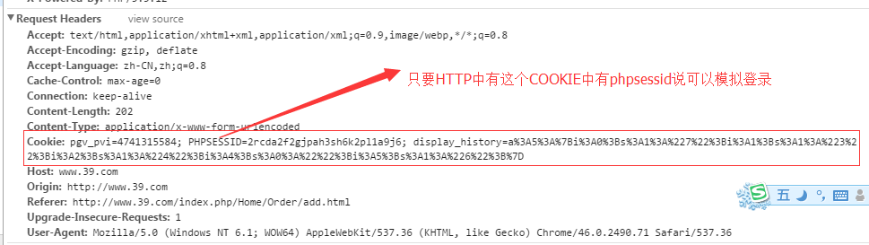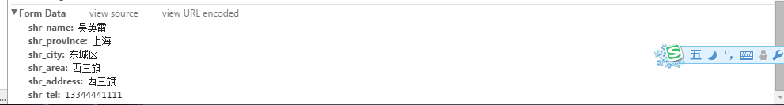

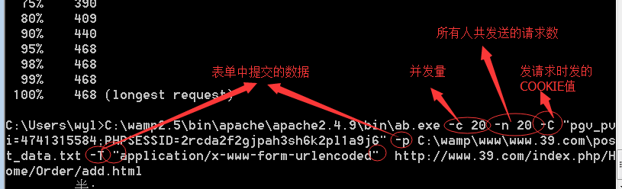
为了完成这个测试必须先把清空购物车的功能注释：
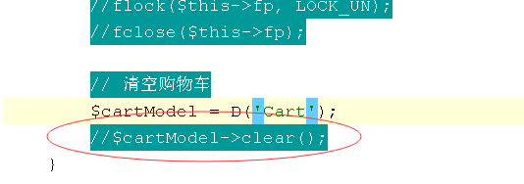
通过这个参数大概可以了解服务器每秒可以处理的定单数！
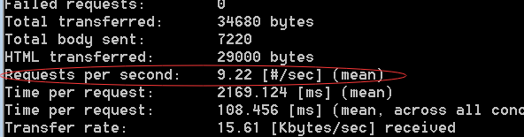
如果秒杀抢购这种处理能力太低了！可以换种思想，比如先抢到一个号【抢号算法简单比较快】，然后用户再用这个号去换商品。

网站集成支付宝

- 选择合适的支付接口并申请注册账号：
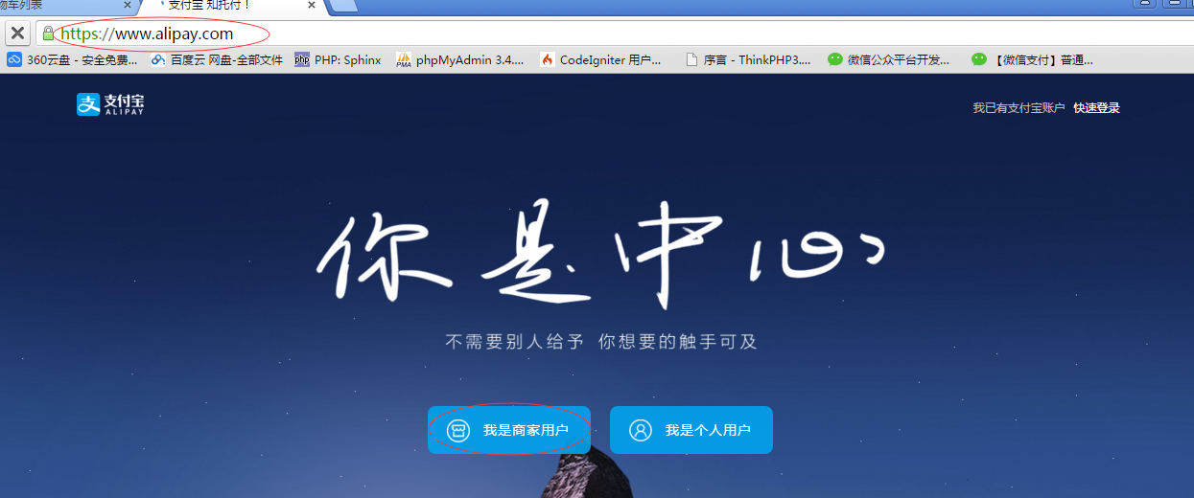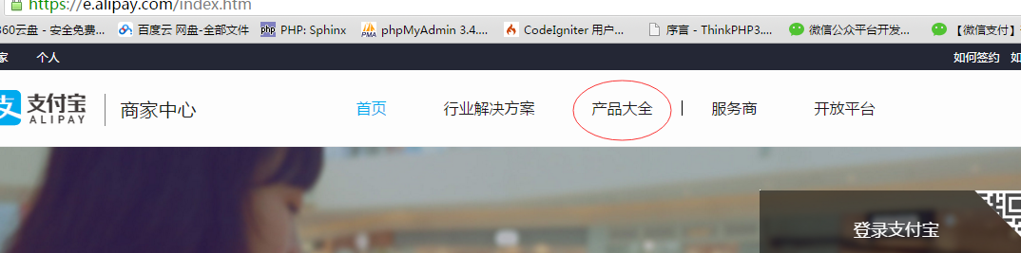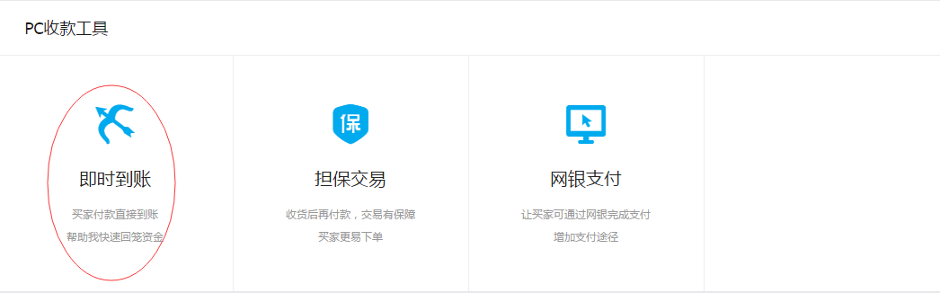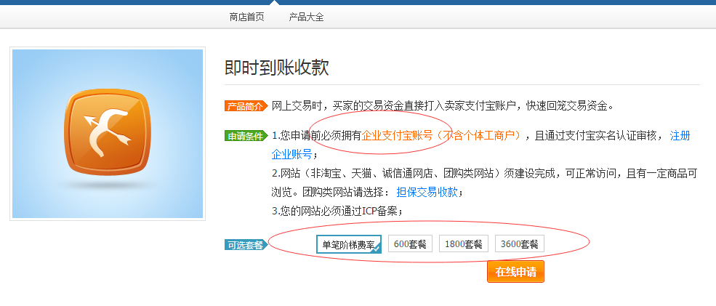
会获取【合作者ID】、【KEY】

- 下载开发包和开发手册
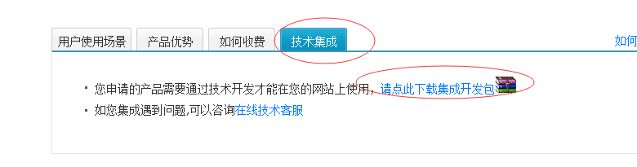
- 复制DEMO中的代码到项目根目录
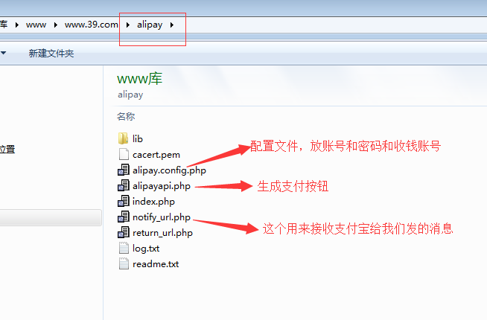
- 在下单成功之后使用DEMO包中的代码生成支付按钮
- 封装一个函数用来为一个定单生成支付按钮
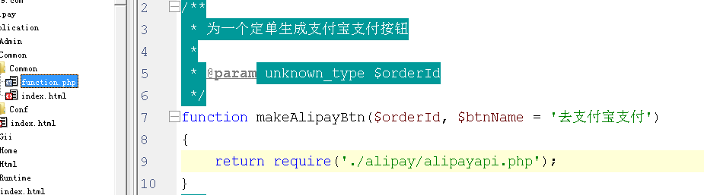
- 修改alipay.php文件
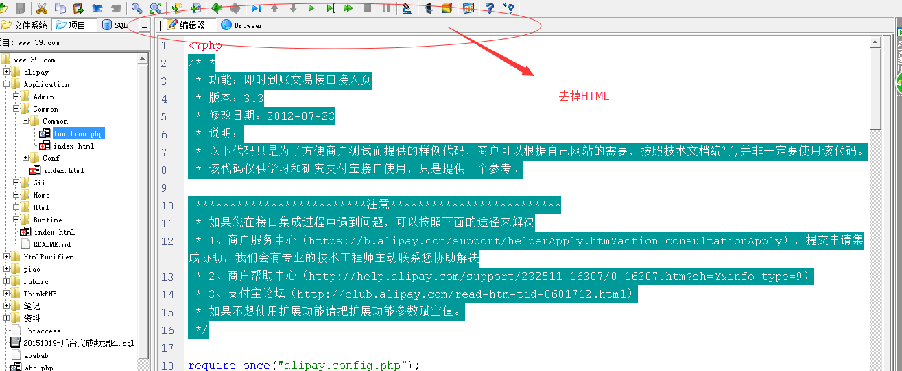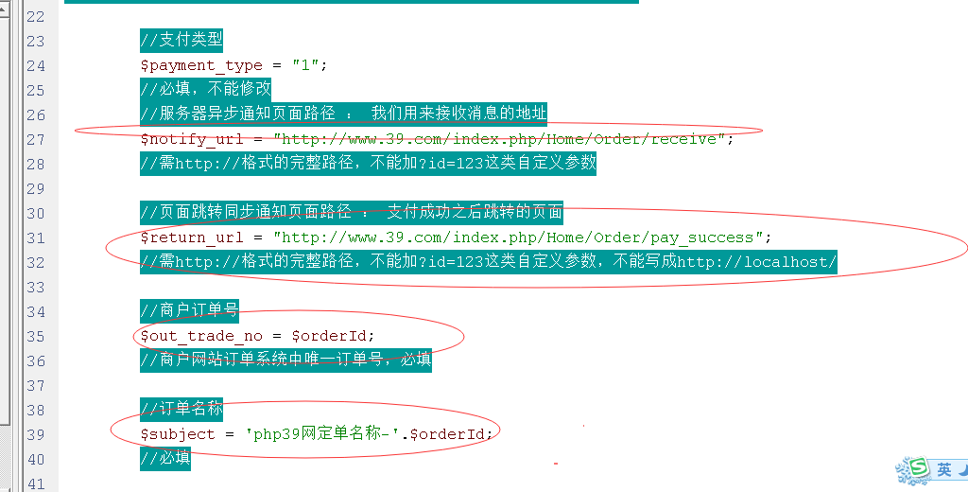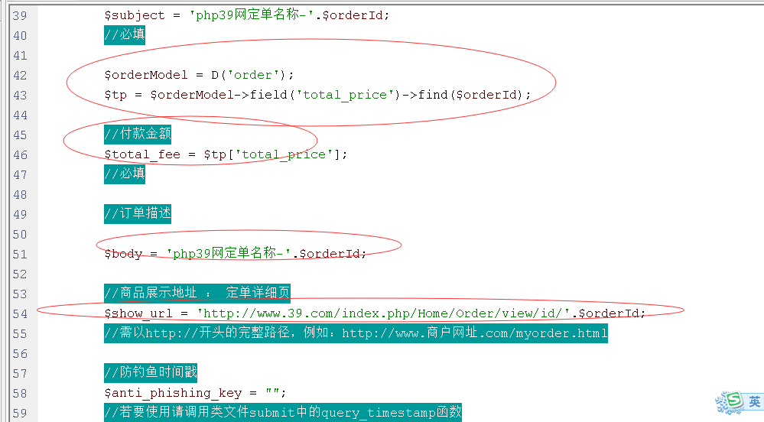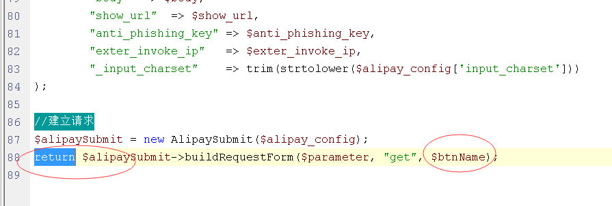
- 调用这个函数生成这个按钮
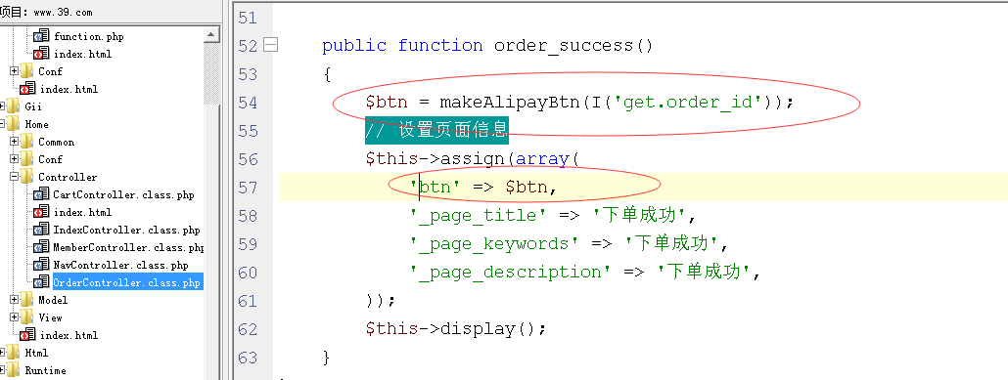
- 页面中输出按钮
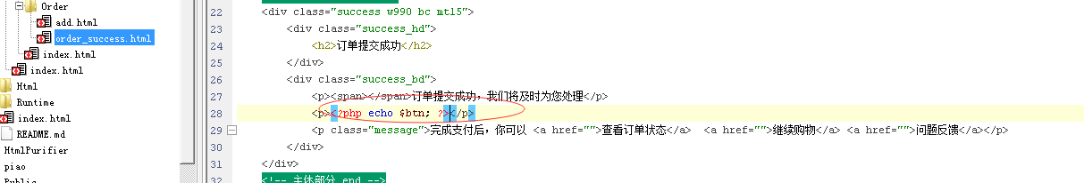
- 修改配置文件中
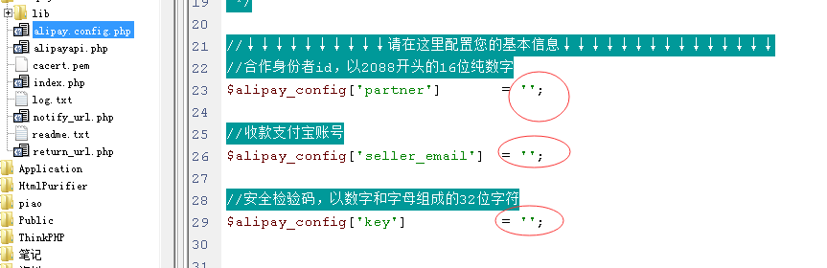
现在测试：还没点支付就直接跳过来了！！
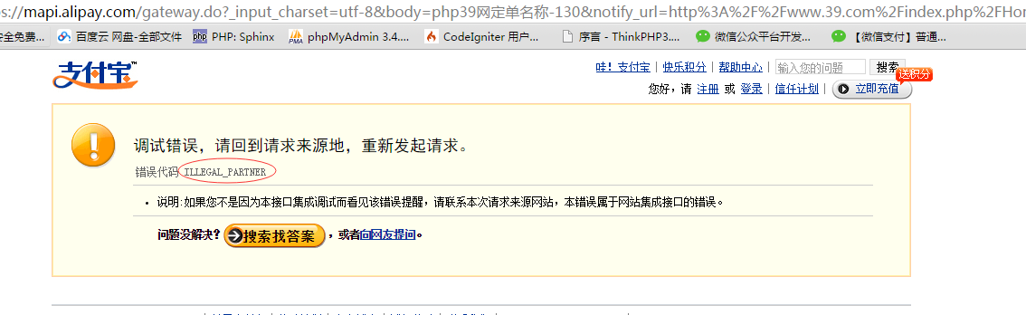
修改生成按钮的代码不要自动提交表单：
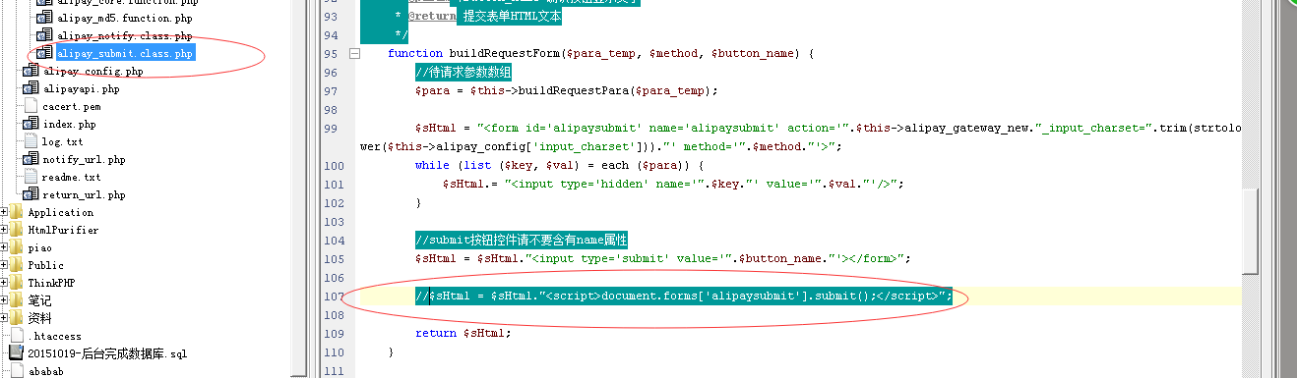
添加个CSS美化下：
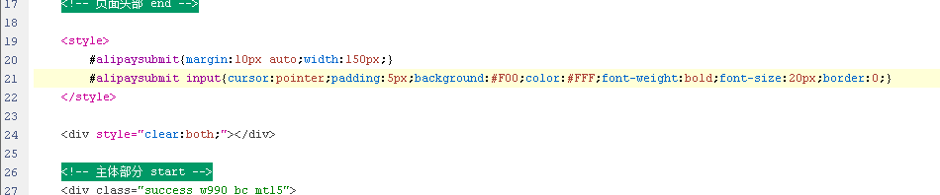
效果：
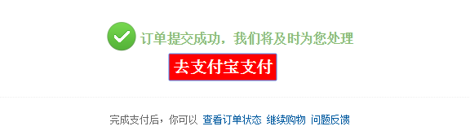

点击之后跳到支付宝网站完成支付流程：
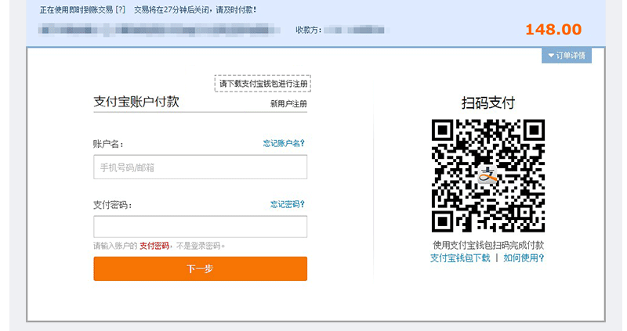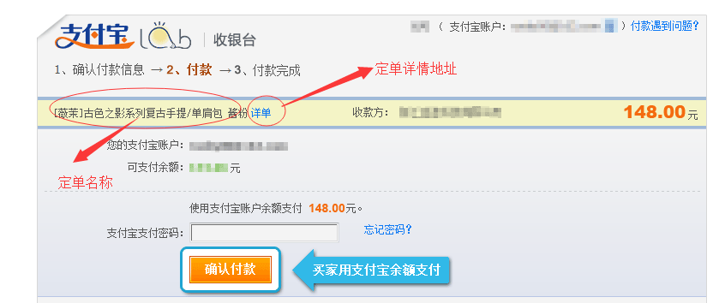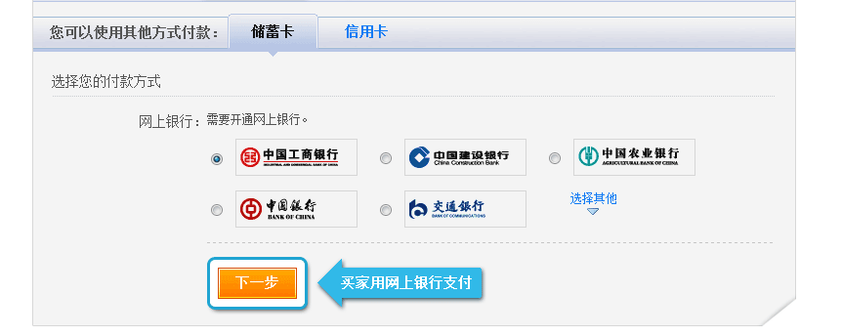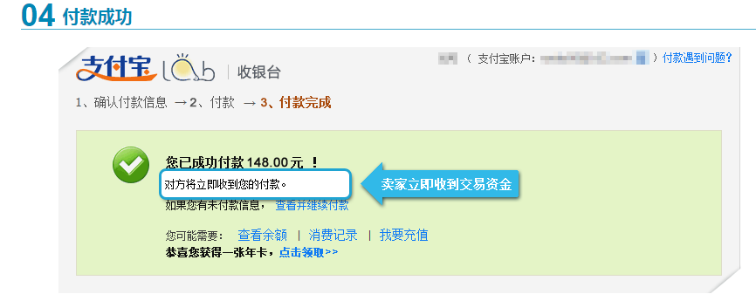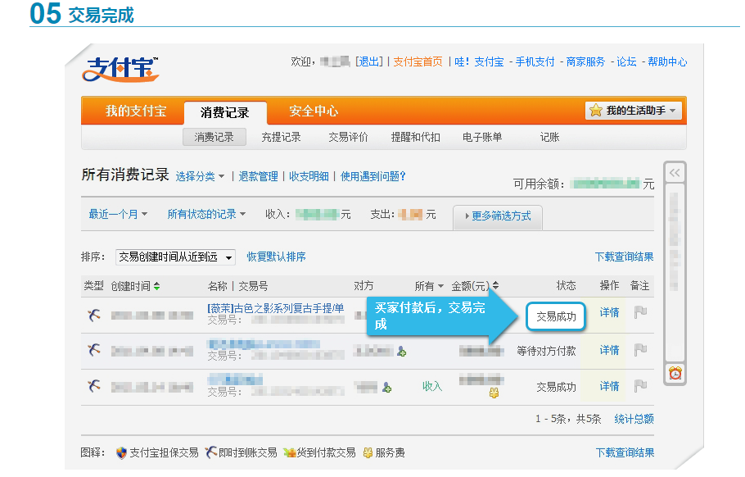

- 当会员在支付宝支付成功之后，支付宝服务器会向我们服务器发一个消息，接收并处理这个消息：
消息接收的地址：
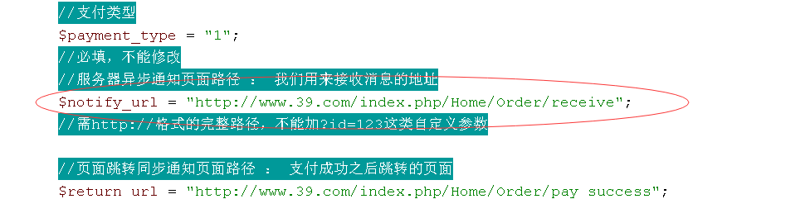
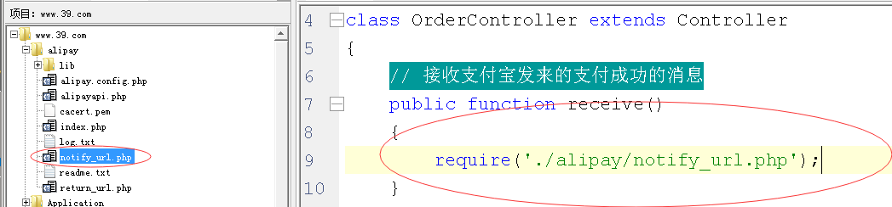
修改这个文件 这个文件中会接收这三个变量
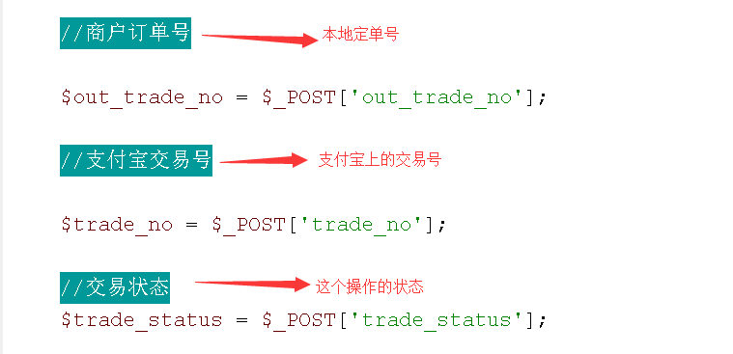
注意：这个文件最终一定要输出这个字符串，否则服务器会一直给我们发重复的消息。
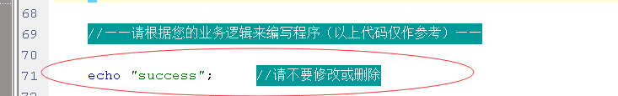
我们只需修改这两处：
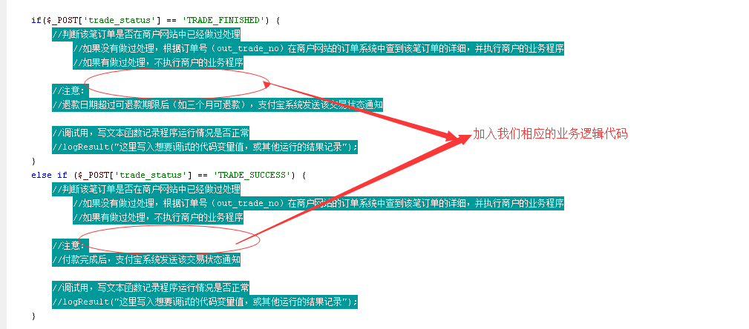
会员支付成功之后网站应该做什么操作？
修改定单模型添加一个方法：
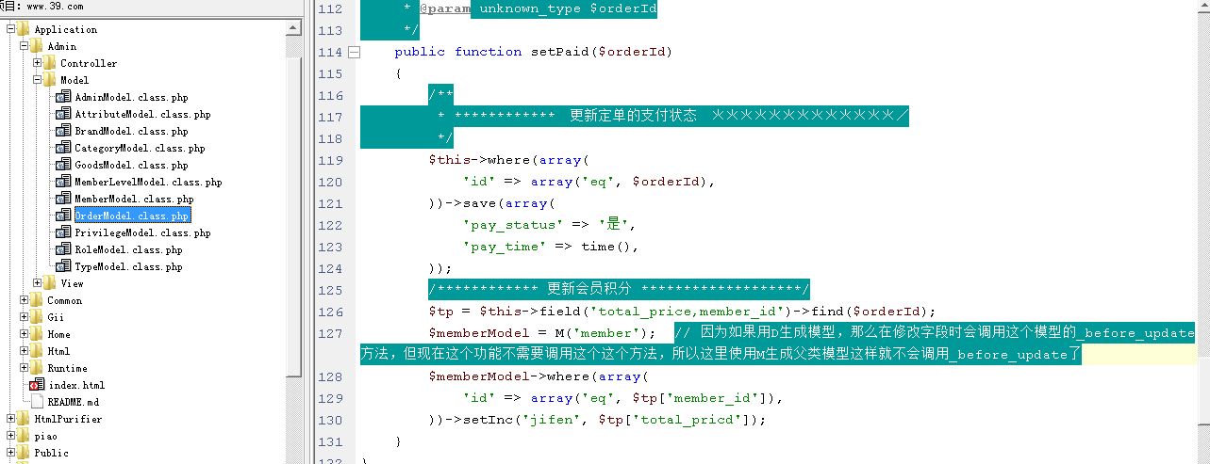
在接收到支付成功的消息之后更新定单状态：
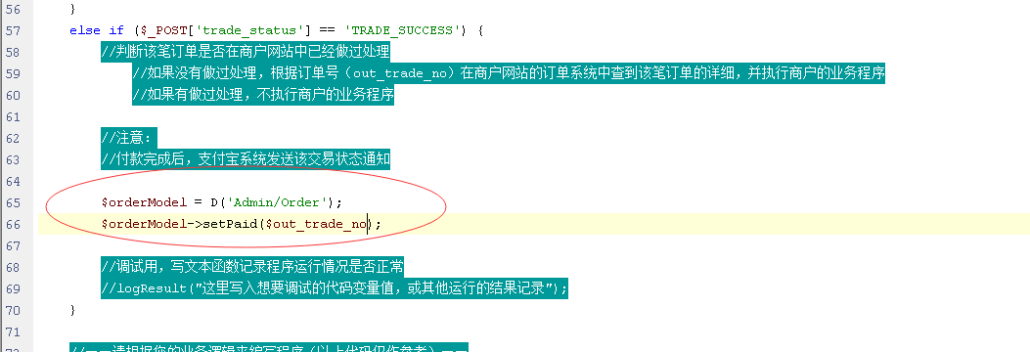

- 制作我的定单页面

7.1 单独制作一个左侧按钮的文件
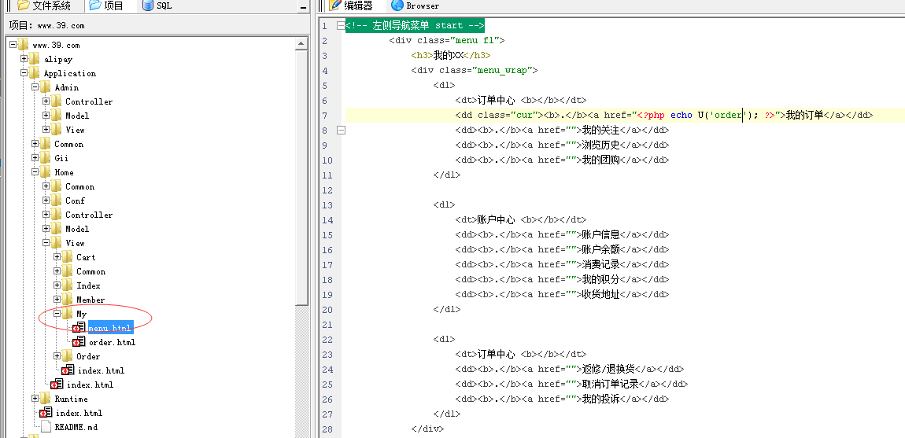
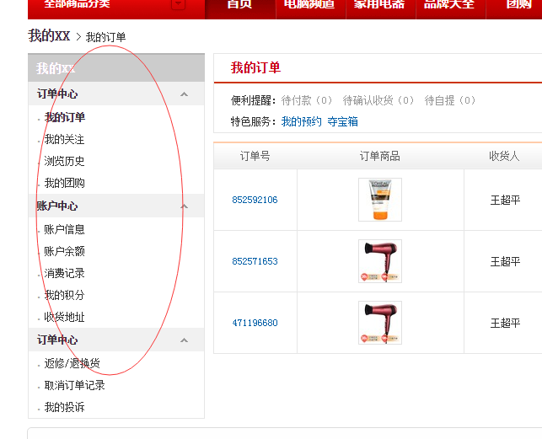
7.2 在定单模型中添加 serach方法
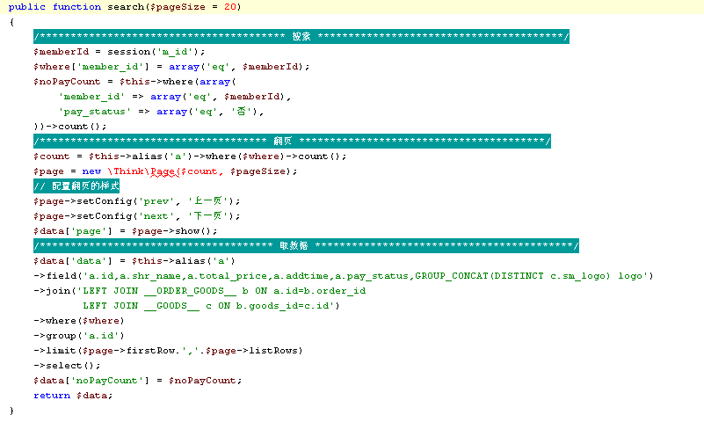
7.3 创建my控制器：
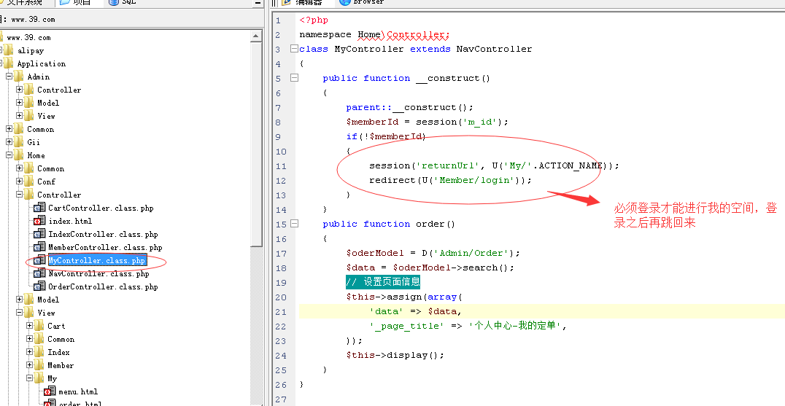
7.4 制作我的定单模板
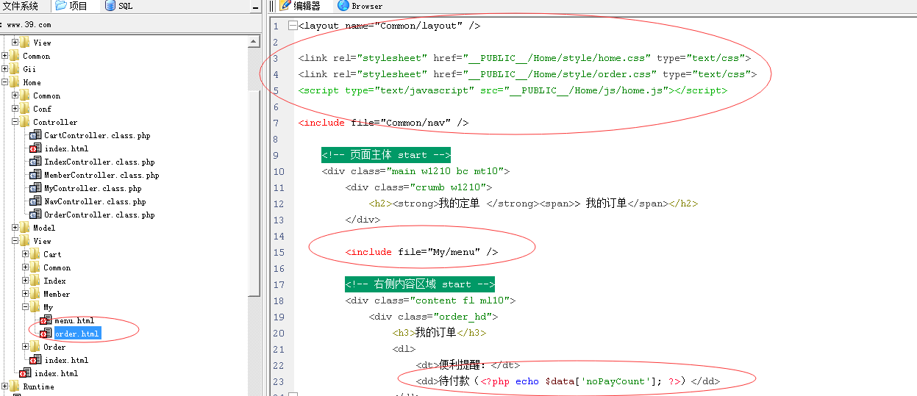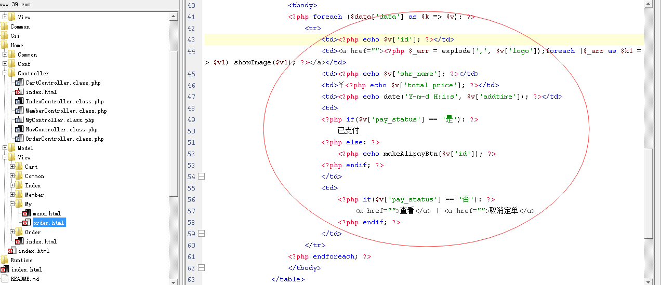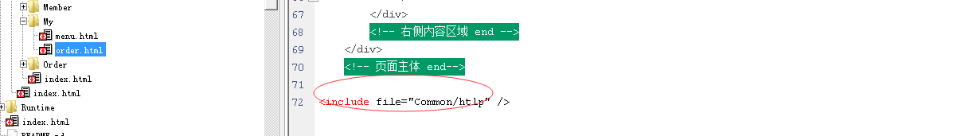
7.5 修改layout文件添加我的定单
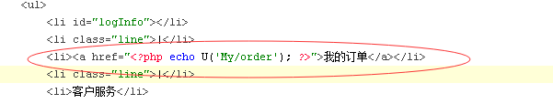
效果：
